ইংলিশ রাইটিং-এ ভালো করার ১২ সাজেশন

 By [bekar jibon](http://www.bekarjibon.com/author/bekar-jibon/)  February 20, 2018  [৪০তম বিসিএস প্রস্তুতি](http://www.bekarjibon.com/category/%e0%a7%aa%e0%a7%a6%e0%a6%a4%e0%a6%ae-%e0%a6%ac%e0%a6%bf%e0%a6%b8%e0%a6%bf%e0%a6%8f%e0%a6%b8-%e0%a6%aa%e0%a7%8d%e0%a6%b0%e0%a6%b8%e0%a7%8d%e0%a6%a4%e0%a7%81%e0%a6%a4%e0%a6%bf/), [ইংরেজি সাহিত্য ও গ্রামার](http://www.bekarjibon.com/category/%e0%a6%87%e0%a6%82%e0%a6%b0%e0%a7%87%e0%a6%9c%e0%a6%bf-%e0%a6%b8%e0%a6%be%e0%a6%b9%e0%a6%bf%e0%a6%a4%e0%a7%8d%e0%a6%af-%e0%a6%93-%e0%a6%97%e0%a7%8d%e0%a6%b0%e0%a6%be%e0%a6%ae%e0%a6%be%e0%a6%b0/), [কমবাইন্ড ব্যাংক পরীক্ষার প্রস্তুতি](http://www.bekarjibon.com/category/%e0%a6%95%e0%a6%ae%e0%a6%ac%e0%a6%be%e0%a6%87%e0%a6%a8%e0%a7%8d%e0%a6%a1-%e0%a6%ac%e0%a7%8d%e0%a6%af%e0%a6%be%e0%a6%82%e0%a6%95-%e0%a6%aa%e0%a6%b0%e0%a7%80%e0%a6%95%e0%a7%8d%e0%a6%b7%e0%a6%be%e0%a6%b0/)  [0 Comments](http://www.bekarjibon.com/%e0%a6%87%e0%a6%82%e0%a6%b2%e0%a6%bf%e0%a6%b6-%e0%a6%b0%e0%a6%be%e0%a6%87%e0%a6%9f%e0%a6%bf%e0%a6%82-%e0%a6%8f-%e0%a6%ad%e0%a6%be%e0%a6%b2%e0%a7%8b-%e0%a6%95%e0%a6%b0%e0%a6%be%e0%a6%b0-%e0%a7%a7/#respond)

সবার আগে আপডেট পেতে পেইজে লাইক দিন

রাইটিং এর উপর আজকের আর্টিকেলে চমৎকার ১২ টি সাজেশন দিয়েছেন Imrul Chowdhury । রাইটিং সেকশন আইবিএ, BIBM, JOB এক্সামগুলোতে বেশ ক্রুশাল পার্ট প্লে করে । রাইটিং এ ভালো হওয়া মানে আপনি অটোমেটিক অন্যদের চেয়ে কয়েক ধাপ এগিয়ে যাবেন । রাইটিং এর উপর আমার কিছু সাজেশন এবং অবসারভেশন তুলে ধরছি ।তবে, আপনি যদি রাইটিং এ খুব বেশি ফ্লুয়েন্ট নাও হন তবুও হতাশ হবেন না। একটু গুছিয়ে অল্প পরিসরে লিখলেও ভাল করতে পারেন।আমার নিজেরই লেখা আগের একটি পোস্ট থেকে কিছু পরামর্শ এখানে তুলে দিচ্ছিঃ

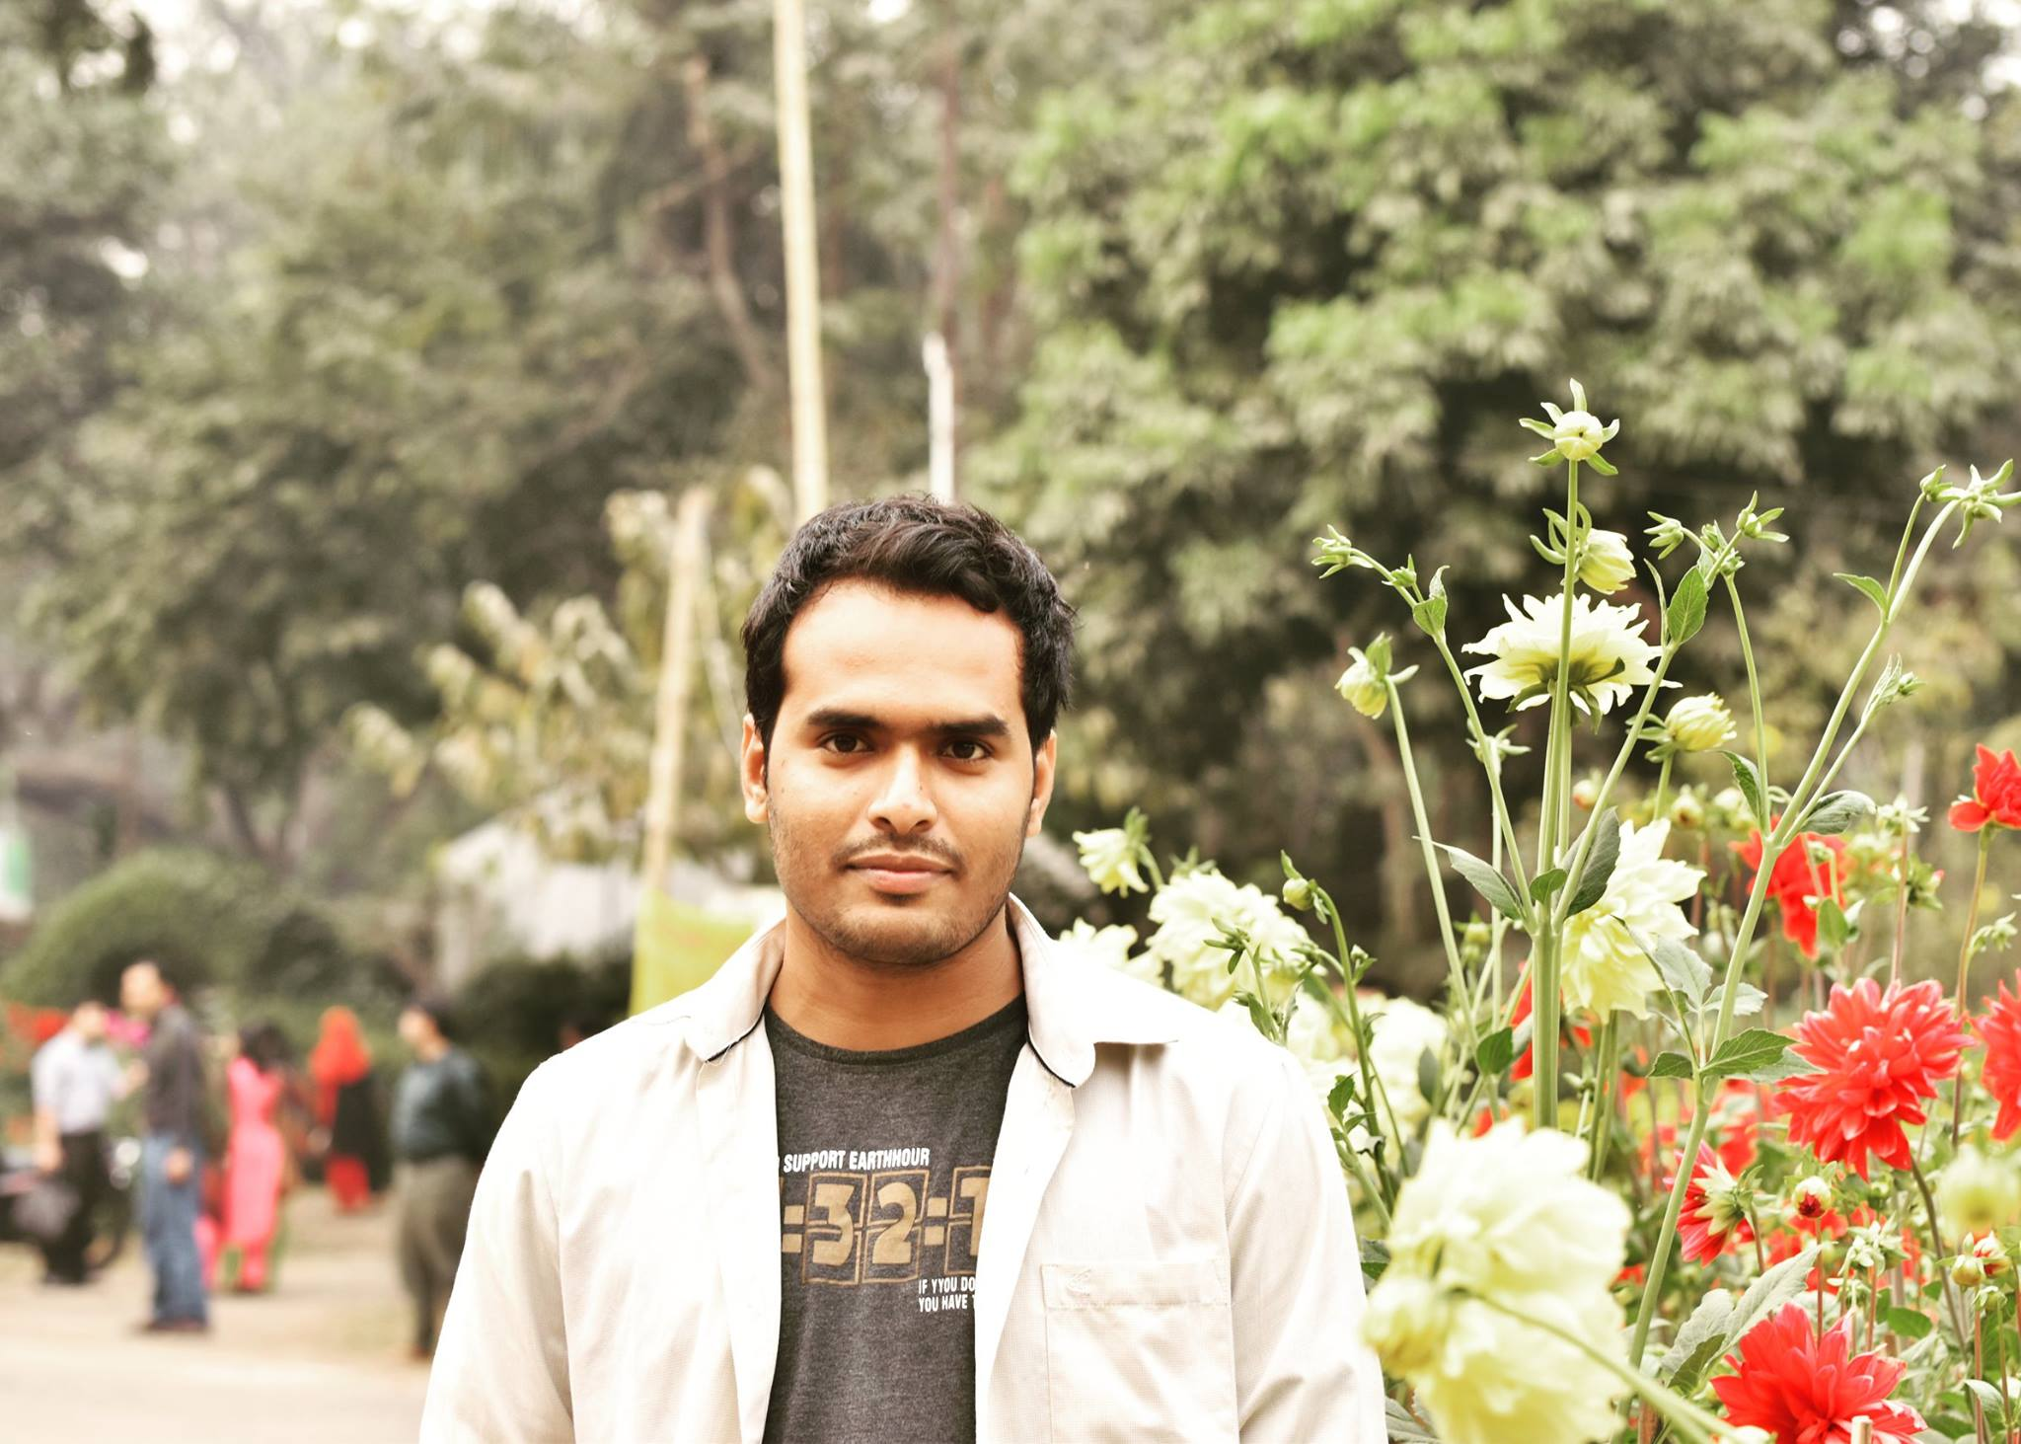

১। লেখার টাইটেলটা পরিষ্কারভাবে এবং একটু বড় অক্ষরে লিখবেন। Preposition, Article এগুলো ক্যাপিটাল লেটারে হয় না, এই রুলসগুলো ফলো করবেন।  
২। মূল প্রসঙ্গে আসার আগে ইন্ট্রোডাকসনে বেশি কথা খরচ করবেন না। যেমন ধরুন, আপনাকে Composition লিখতে হবে, Political Violence in Educational Institutions – এর উপরে।এখন আপনি যদি, Educational Institution, Political Violence এগুলো সম্পর্কে প্রাথমিক ধারনা দিতে গিয়েই এক পেজ লিখে ফেলেন তাহলে কিন্তু মূল প্রসঙ্গতে আপনার আর বেশি কিছু লেখা হবে না। তাই খুব অল্প কথায় ইন্ট্রোডাকসন লিখতে হবে।

৩। গ্রামার, স্পেলিং, শব্দের সঠিক ব্যবহার-এগুলোই সবচেয়ে গুরুত্বপূর্ন আপনার লেখার জন্য। অভিজ্ঞ এক্সামিনাররা কিন্তু খাতার দিকে তাকানো মাত্র ভুল বের করতে পারেন।গ্রামার, স্পেলিং ইত্যাদিতে এরর ফ্রি ভাবে লেখার অভ্যাস যদি আপনি করতে পারেন, তাহলে ৬০ % এর উপরে মার্ক্স পাওয়ার সম্ভাবনা আপনার অনেক বেশি। মনে রাখবেন এটাই মেইন ইস্যু মার্ক কমা বা বাড়ার ক্ষেত্রে।

৪। লেখার আগে মনে মনে অথবা রাফে একটা টেমপ্লেট তৈরি করে নিতে পারেন লেখার। যেমন, আপনাকে লিখতে হবে Political Violence in Educational Institutions এর উপরে।

লেখা শুরু আগেই আপনি পয়েন্টগুলো ঠিক করে নিন এভাবেঃ  
i) Introduction / Present scenario of Political Violence.  
ii) Reason behind political violence in Educational institution.  
iii) Impact of political violence in Educational institution.  
iv) How to solve this problem.  
v) Conclusion.  
আপনি যদি রাফে এই পয়েন্টগুলো লেখেন, তাহলে আর এত ডিটেইলে লিখে সময় নষ্ট করার দরকার নেই ।

আরেকটা ব্যপার হচ্ছে, পরীক্ষাতে আপনি পয়েন্টগুলোর নাম দিতেও পারেন আবার নাও দিতে পারেন। এটা খুব বড় কোন ইস্যু না।  
৫। প্রতিটা সেন্টেন্সকে কমপ্লেক্স করার দরকার নেই। আপনি একটা প্যারার একটা বা দুইটা সেন্টেসকে কমপ্লেক্সে লিখতে পারেন, চাইলে নাও লিখতে পারেন।কিন্তু মনে রাখবেন, বড় সেন্টেন্স লিখতে গিয়ে গ্রামার ভুল করলে কিন্তু নেগেটিভ মার্কিং হবে।  
৬। লেখায় বৈচিত্র আনার জন্য একই শব্দের সিনোনিম ব্যবহার করতে পারেন। এতে লেখায় বৈচিত্র আসবে।  
রিমাইন্ডারঃ সিনোনিম ব্যবহার করলেও শব্দের ব্যবহারটা কিন্তু ঠিকভাবে করতে হবে।যেমন, আপনি এক জায়গায় লিখলেন Discover, পরের লাইনে আবার একই শব্দ না লিখে লিখলেন Invent! Discover আর Invent এর ব্যবহারতো এক হবে না, আপনি নিশ্চয় জানেন এটা ।

মোট কথা আপনি লেখা কিছুটা বোরিং হলে হোক, কিন্তু ভুল যেন না হয়।  
৭। এটা ভাববেন না যে, কঠিন কঠিন সব অপিরিচিত শব্দ ব্যবহার করলেই এক্সামিনার খুব খুশি হয়ে যাবেন। বরং এফেক্টিভ কমিউনিকেসনের জন্য অপরিচিত শব্দ এড়িয়ে যাওয়াই ভাল।লেখাকে অতিরঞ্জিত করা ভাল মার্ক পাওয়ার ক্ষেত্রে সহায়ক নয়।  
৮। যে ভুলটা আমরা সবাই কম বেশি করি তা হচ্ছে, আমরা অপ্রাসঙ্গিক কথা লিখে ফেলি বেশি।

Political Violence in Educational Institutions এর উপরে লিখতে গিয়ে পলিটিক্সের কুফল লেখা শুরু করলে কিন্তু হবে না ।  
৯। কিছু কিছু কাজ অ্যাভয়েড করা উচিত। এমন শব্দ বা বাক্য ব্যবহার করা উচিত না যেগুলো কিছুটা Arrogant শোনায়।যেমন ধরুন, আপনি লিখতে চাচ্ছেন, “আমি রাস্তায় কোন যানবাহন পেলাম না” আপনি লিখলেন এভাবে- I could find no vehicle on the road.কিন্তু এভাবে না লিখে বরং এভাবে লিখুনঃ I couldn’t find any vehicle on the road. খেয়াল করুন প্রথমটা কিছুটা আক্রমনাত্মক শোনাচ্ছে।এটা খুব বড় ভুল না বা এর জন্য যে আপনার মার্ক্স অনেক কমে যাবে তাও না। পরেরটা ব্যবহার করলে আপনার লেখায় একটা পোলাইটনেস ফুটে উঠবে ।

১০। পরষ্পর বিরোধী লেখা যেন না হয়, সেদিকে নজর রাখবেন।Conclusion লেখার সময় Introduction এ কি লিখেছিলেন সেইটা কিন্তু আরেকবার দেখে নেবেন, যাতে রিপিটেসন না হয় আবার উলটো কথাও লেখা না হয় ।

১১। তথ্য দিলে লেখা ভাল হয় ঠিকই। কিন্তু, তথ্য দিলে তথ্যে সোর্স লিখতে হবে। আপনি আন্দাজে একটা তথ্য লিখলে এক্সামিনার সেইটা গ্রহন নাও করতে পারেন। বরং এমন তথ্য দিন যেগুলো নিয়ে কোন সন্দেহ নেই।যেমন, GDP rate, GNP rate, Inflation rate ইত্যাদি। এইগুলো আপনি যেমন জানেন, তেমনি যিনি খাতা দেখবেন তিনিও জানেন। তাই এইসব তথ্য দেয়াটা নিরাপদ আর লেখার মানও বাড়াতে সক্ষম।তবে, আবারও বলছি, অপ্রাসঙ্গিক তথ্য দেয়ার কিন্তু কোন দরকার নেই।Political Violence in Educational Institutions এর উপরে লিখতে গিয়ে GDP rate, GNP rate লিখে ফেললে এক্সামিনার আবার ভাববেন এই কয়েকটা তথ্যই শিখছেন তাই যেখানে সেখানে লেখার চেষ্টা করছেন ।আর যদি ভুল তথ্য দেন তাহলেতো কথাই নেই ।

১২। হাতের লেখা নিয়ে বেশি চিন্তা করার কিছু নেই। লেখাটা কাটাকাটি মুক্ত রাখবেন। লাইনগুলো যেন সোজা থাকে সেদিকে নজর রাখবেন। আমার লাইন বাঁকা হওয়ার দোষ ছিল ।তাই, আমি পরীক্ষার সময় খাতা ভাঁজ করে লাইন সোজা রেখেছিলাম। রিটেনের খাতাতো আর ওএমআর শীট না যে, ভাঁজ করা যাবে না ।

প্রথম চারটা পয়েন্ট হচ্ছে আপনার লেখার Basic need। অর্থাৎ এইগুলো না থাকলে আপনার মার্ক্স অনেক কমে যাবে। বাঁকিগুলো দরকার একটা ভাল ইম্প্রেসন তৈরির জন্য যেটা আপনার মার্ক্সকে অপটিমাম লেভেলে নিয়ে যাবে।সবচেয়ে বেশি গুরুত্বপূর্ণ বিষয় হচ্ছে নির্দিষ্ট সময়ের মধ্যে পুরো পরীক্ষা শেষ করা। গত বছরের পরীক্ষার্থীরা অনেকেই এই সমস্যার মুখোমুখী হয়েছেন।এক্ষেত্রে মনে রাখবেন যে শুধ মার্ক্স নয়, আপনার নজর রাখতে হবে সময়ের দিকে। তারপর সিদ্ধান্ত নিন যে কত বড় করে লিখবেন। সবসময় মনে রাখবেন, এই লেভেলে কিন্তু এক্সামিনার পাতা গুনে মার্ক্স দেন না!

লেখা সংক্ষিপ্ত রাখুন। ভুল ও অপ্রাসঙ্গিক লেখার চেয়ে সংক্ষিপ্ত লেখা অনেক ভাল। কম লিখলে আপনি মার্ক্স কম পাবেন না কিন্তু উলটা পালটা লিখলে কম পাবেন ।আজ যা যা লিখলাম সবই আমার একার অবজার্ভেসন না। বিভিন্ন সময় অনেক বড় ভাই আপুর কাছ থেকে পাওয়া পরামর্শগুলোকে আমার অভিজ্ঞতার সাথে একত্র করলাম মাত্র ।  
ভাল থাকুন সবাই